Fiche-élève 1 :
Trouver des images réutilisables et modifiables, partager un document sur le web

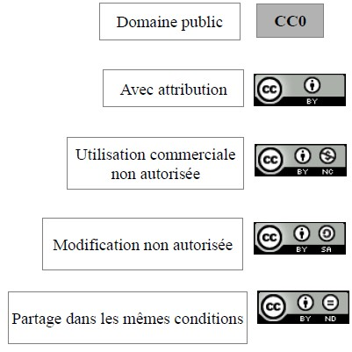
Introduction : tout ce qui est publié sur internet est soumis au droit d'auteur. Les droits d'auteur sont à la fois des droits moraux et des droits patrimoniaux. Il faut avoir l'autorisation des auteurs-autrices pour pouvoir utiliser et modifier les documents. Utiliser des images libres de droit ne dispense pas de citer l'auteur ou l'autrice. C'est une habitude qu'il faut prendre. C'est ce que l'on appelle le crédit ou l'attribution.
1 - Utiliser un moteur de recherche généraliste : il faut utiliser les paramètres du moteur de recherche qui concernent les droits d'usage des images. Sélectionner réutilisation et modification si nécessaire.
L'auteur-l'autrice doit être cité.e et si on ne parvient pas à savoir qui est-ce, on doit indiquer « Droits réservés »
2 - Utiliser des moteurs de recherches spécialisés dans la recherche d'images en licence partagée, creative commons :
Nous pouvons utiliser un moteur de recherches spécialisé qui permet la réutilisation, diffusion et modification : https://search.creativecommons.org/
Mise en place au collège d'une banque d'images libres de droits ou en licence partagée disponible sur e-sidoc (rubrique « Banques d'images gratuites et libres de droits »)
3 - Quelle licence pour les images que l'on cherche pour le photo-collage ou photomontage ?
Il faut sélectionner les images pour n'importe quel usage (gratuit ou commercial) et le droit de modification.
4 - Choix
CCO permet aux titulaires de droits de renoncer à tous leurs droits et de placer une oeuvre dans le domaine public, cela n'existe pas en droit français

Pour votre travail montré aux participant.e.s du défi nous appliquerons la licence de partage la plus restrictive : attribution, utilisation commerciale non autorisée, modification non autorisée, partage dans les mêmes conditions :


